Statistik məlumatların (göstəricilərin) verilməsi

Bu xidmət vasitəsilə vətəndaşlar statistik məlumatları əldə etmək üçün müraciət edirlər. Elektron xidmətdən istifadə etmək üçün https://www.e-gov.az – “Elektron Hökümət" portalına daxil olaraq Dövlət Statistika Komitəsi tərəfindən təqdim olunan elektron xidmətlərin siyahasından “Statistik məlumatların ( göstəricilərin) verilməsi” elektron xidmətini seçmək lazımdır.
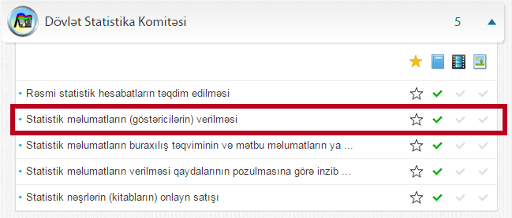

Acılan pəncərədə ərizəcinin adı, soyadı, vəzifəsi, telefon nömrəsi, hüquqi və ya fiziki şəxs olduğunu seçdikdən sonra ərizəçi barədə ümumi məlumatlar adı, soyadı, vəzifəsi, telefon nömrəsi və.s daxil edilməlidir.

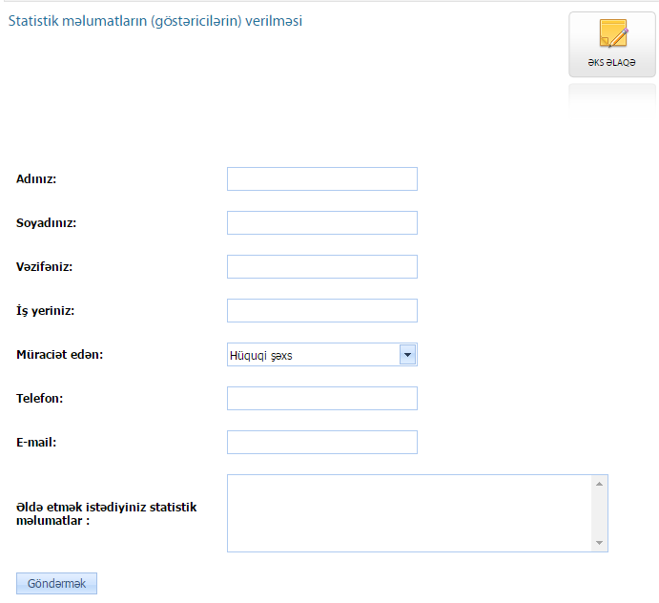

Müvafiq ümümi məlumatlar daxil edildikdən sonra ərizəni göndərmək üçün “Göndərmək” düyməsini secmək lazımdır.

